MI a közgazdaságban
Hogyan formálja át a mesterséges intelligencia (MI) a banki szolgáltatásokat, az online kereskedelmet, a városfejlesztést és az agráriumot? Ezekre a kérdésekre kaphattak választ a jövő szakemberei a Fiatal Közgazdászok Országos Találkozóján, melynek ezúttal a Debreceni Egyetem adott otthont.
A FIKOT, vagyis a Fiatal Közgazdászok Országos Találkozója a Magyar Közgazdasági Társaság Ifjúsági Bizottságának (MKT IB) legrangosabb és egyik legrégebbi rendezvénye. A több mint három évtizedes múlttal rendelkező eseményt évről évre azzal a céllal szervezik meg, hogy a közgazdász szakma iránt érdeklődő fiataloknak nyújtson találkozási pontot és naprakész szakmai információkat határon innen és túl.
A konferenciánkat néhány év szünet után, immár 40. alkalommal rendezzük meg. Mindig igyekszünk aktuális és jövőbe mutató témákról tanácskozni. Az idei találkozó fókuszában a mesterséges intelligencia áll, ami sokak számára még science fiction-nek hangzik, pedig napjainkban már nincs olyan terülte az életünknek, amelynek ne lenne része valamilyen szinten, ez alól a pénzügyi szektor sem kivétel – hívta fel a figyelmet Mátrai Szabolcs, az MKT IB elnöke.
A jubileumi rendezvénynek a Debreceni Egyetem Gazdaságtudományi Kara adott otthont a Böszörményi úti campuson, ahová több mint száz résztvevő érkezett.
A Gazdaságtudományi Kar egyik küldetése, hogy az oktatáson és kutatáson túl találkozási lehetőséget biztosítson mindazok számára, akik a szakma iránt érdeklődnek és a legújabb trendeket szeretnék megismerni. Napjainkban rengeteg váratlan vagy nehezen előrejelezhető negatív esemény történt, elég a covidra, a pénzügyi válságra és többek között a jelenlegi fegyveres konfliktusokra gondolni. Az egyelőre lelkesen és a legtöbbek által pozitívan fogadott változások – a digitalizáció, a mesterséges intelligencia, a biotechnológia térnyerése – is jelentős átrendeződésekkel járt és fog járni. Amellett, hogy utóbbiak várhatóan képesek a születéskor várható élettartam és az egészségben töltött évek számát számottevően növelni, számos területen alapvetően fogják életünket átrendezni. A kar oktatási, kutatási tevékenysége mellett a maihoz hasonló rendezvényekkel is azt szolgáljuk, hogy hallgatóink ezeket a változásokat a legfelkészültebben tudják kezelni – fogalmazott Erdey László, a DE GTK dékánhelyettese a FIKOT megnyitóján.
Az eseményen banki vezetők, elemzők, szakértők tartottak előadásokat a témában, amelyek közül kiemelkedően inspirálóak voltak Hegedüs Éva, a Magyar Közgazdasági Társaság főtitkárának, illetve Szombati Anikónak, a Magyar Nemzeti Bank digitalizációért és FinTech fejlesztésért felelős ügyvezető igazgatójának gondolatébresztő prezentációi. A konferencia további előadásai is lehetővé tették, hogy a leendő szakemberek első kézből kaphassanak információkat a pénzügyi szektort érintő kérdésekről, innovációkról.
Az Európai Bizottság 2014 óta nyomon követi a tagállamok digitális fejlődését a digitális gazdaság és társadalom fejlettségi mutatójáról (DESI) szóló jelentések révén. A 27 uniós tagállam rangsorában hazánk jelenleg a 22. helyen áll, ami azt mutatja, hogy bőven van még mit tanulnunk, van hová fejlődnünk. Ezért bízom benne, hogy a mai találkozón olyan új információkkal gazdagodnak, amit a gyakorlatban tudnak majd hasznosítani – hangsúlyozta Nábrádi András, a Magyar Közgazdasági Társaság Hajdú-Bihar Megyei Szervezetének elnöke, a DE GTK professzora.
A plenáris előadásokat délután kerekasztal-beszélgetések követték, ahol a fintech szektor aktualitásairól, valamint a banki szolgáltatásokat, az online kereskedelmet, a városfejlesztést és az agráriumot érintő innovációkról volt szó.
Sajtókapcsolat:
- Debreceni Egyetem Rektori Hivatal Sajtóiroda
- +36 52 512 000 / 23251
- sajtoiroda@unideb.hu
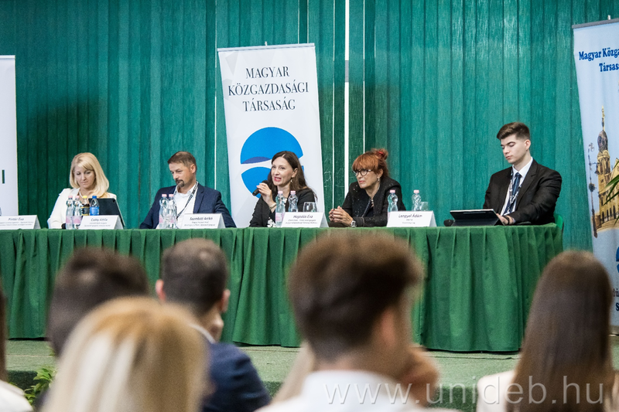 | © Debreceni Egyetem
Eredeti tartalom: Debreceni Egyetem
Továbbította: Helló Sajtó! Üzleti Sajtószolgálat
Ez a sajtóközlemény a következő linken érhető el:

